Міністерство освіти і науки України

Івано-Франківський національний технічний університет нафти і газу

Кафедра ІПЗ

**Лабораторна робота № 2**

**«*Пошук мінімальних і максимальних значень елементів в одновимірних і двовимірних динамічних масивах*»**

Виконав

ст. гр. ІП-22-1

Курчій С. В.

Перевірив

доцент Процюк В.Р.

Івано-Франківськ

2023

**Мета роботи:** опанування принципів роботи з динамічними масивами, заповненими значеннями даних різних типів

**Умова: Варіант 12.**

1. Дано цілочисельний масив розміру N і цілі числа K і L (1 <= K <=L <=N). Знайти суму елементів масиву з номерами від K до L включно а самі елементи динамічно розмістити в пам'яті та роздрукувати. Розмірність 9
2. Дан масив дійсних A розміру N x M. Знайти в ньому всі елементи , які знаходяться за межами інтервалу [c1,c2] і занести їх до динамічного масиву. Значення c1 і c2 задаються самостійно. Розмірність 6 х 4

**Розв’язок:**

**1.**

#include <iostream>

int main()

{

    int N, K, L;

    std::cout << "Enter the size of the array N: ";

    std::cin >> N;

    std::cout << "Enter the numbers K and L: ";

    std::cin >> K >> L;

    // Check if K and L are within the valid range

    if (K < 1 || K > N || L < 1 || L > N || K > L)

    {

        std::cout << "Invalid input! Please ensure 1 <= K <= L <= N"; // Виводимо повідомлення про помилку

        return 0; // Завершуємо програму з кодом помилки

    }

    int *arr = new int[N]; // Створюємо динамічний масив розміру N

    std::cout << "Enter the elements of the array:\n";

    for (int i = 0; i < N; i++)

    {

        std::cin >> arr[i];

    }

    int sum = 0;

    int *dynamicArr = new int[L - K + 1]; // Створюємо динамічний масив для елементів з індексами від K до L включно

    for (int i = K - 1; i <= L - 1; i++)

    {

        sum += arr[i];

        dynamicArr[i - K + 1] = arr[i];

    }

    std::cout << "The sum of array elements with numbers from K to L inclusive: " << sum << "\n";

    std::cout << "Array elements with numbers from K to L inclusive:\n";

    for (int i = 0; i < L - K + 1; i++)

    {

        std::cout << dynamicArr[i] << " ";

    }

    delete[] arr;

    delete[] dynamicArr;

    return 0;

}

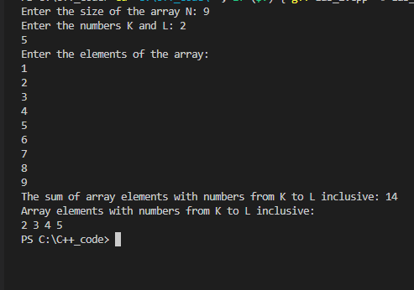

**2.**

#include <iostream>

#include <vector>

int main()

{

    int N, M;

    double c1, c2;

    std::cout << "Enter the dimensions of the array N and M: ";

    std::cin >> N >> M; // Зчитуємо розміри масиву

    std::cout << "Enter the values ​​of c1 and c2: ";

    std::cin >> c1 >> c2; // Зчитуємо значення інтервалу

    double **A = new double *[N]; // Створюємо двовимірний динамічний масив

    for (int i = 0; i < N; i++)

    {

        A[i] = new double[M]; // Створюємо новий рядок в масиві

    }

    std::cout << "Enter the elements of the array:\n";

    for (int i = 0; i < N; i++)

    {

        for (int j = 0; j < M; j++)

        {

            std::cin >> A[i][j]; // Зчитуємо елемент масиву

        }

    }

    std::vector<double> dynamicArr; // Створюємо динамічний масив для елементів, які знаходяться за межами інтервалу

    for (int i = 0; i < N; i++)

    {

        for (int j = 0; j < M; j++)

        {

            if (A[i][j] < c1 || A[i][j] > c2) // Перевіряємо, чи елемент знаходиться за межами інтервалу

            {

                dynamicArr.push_back(A[i][j]); // Додаємо елемент до динамічного масиву

            }

        }

    }

    std::cout << "Elements of the array that are to " << c1 << " and after " << c2 << ":\n";

    for (double val : dynamicArr)

    {

        std::cout << val << " "; // Виводимо елемент динамічного масиву

    }

    for (int i = 0; i < N; i++)

    {

        delete[] A[i];

        }

    delete[] A; // Звільняємо пам'ять, виділену для масиву

    return 0;

}

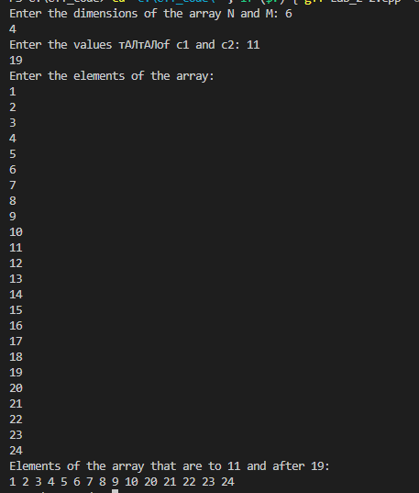

**Висновок**: я опанував принципи роботи з динамічними масивами